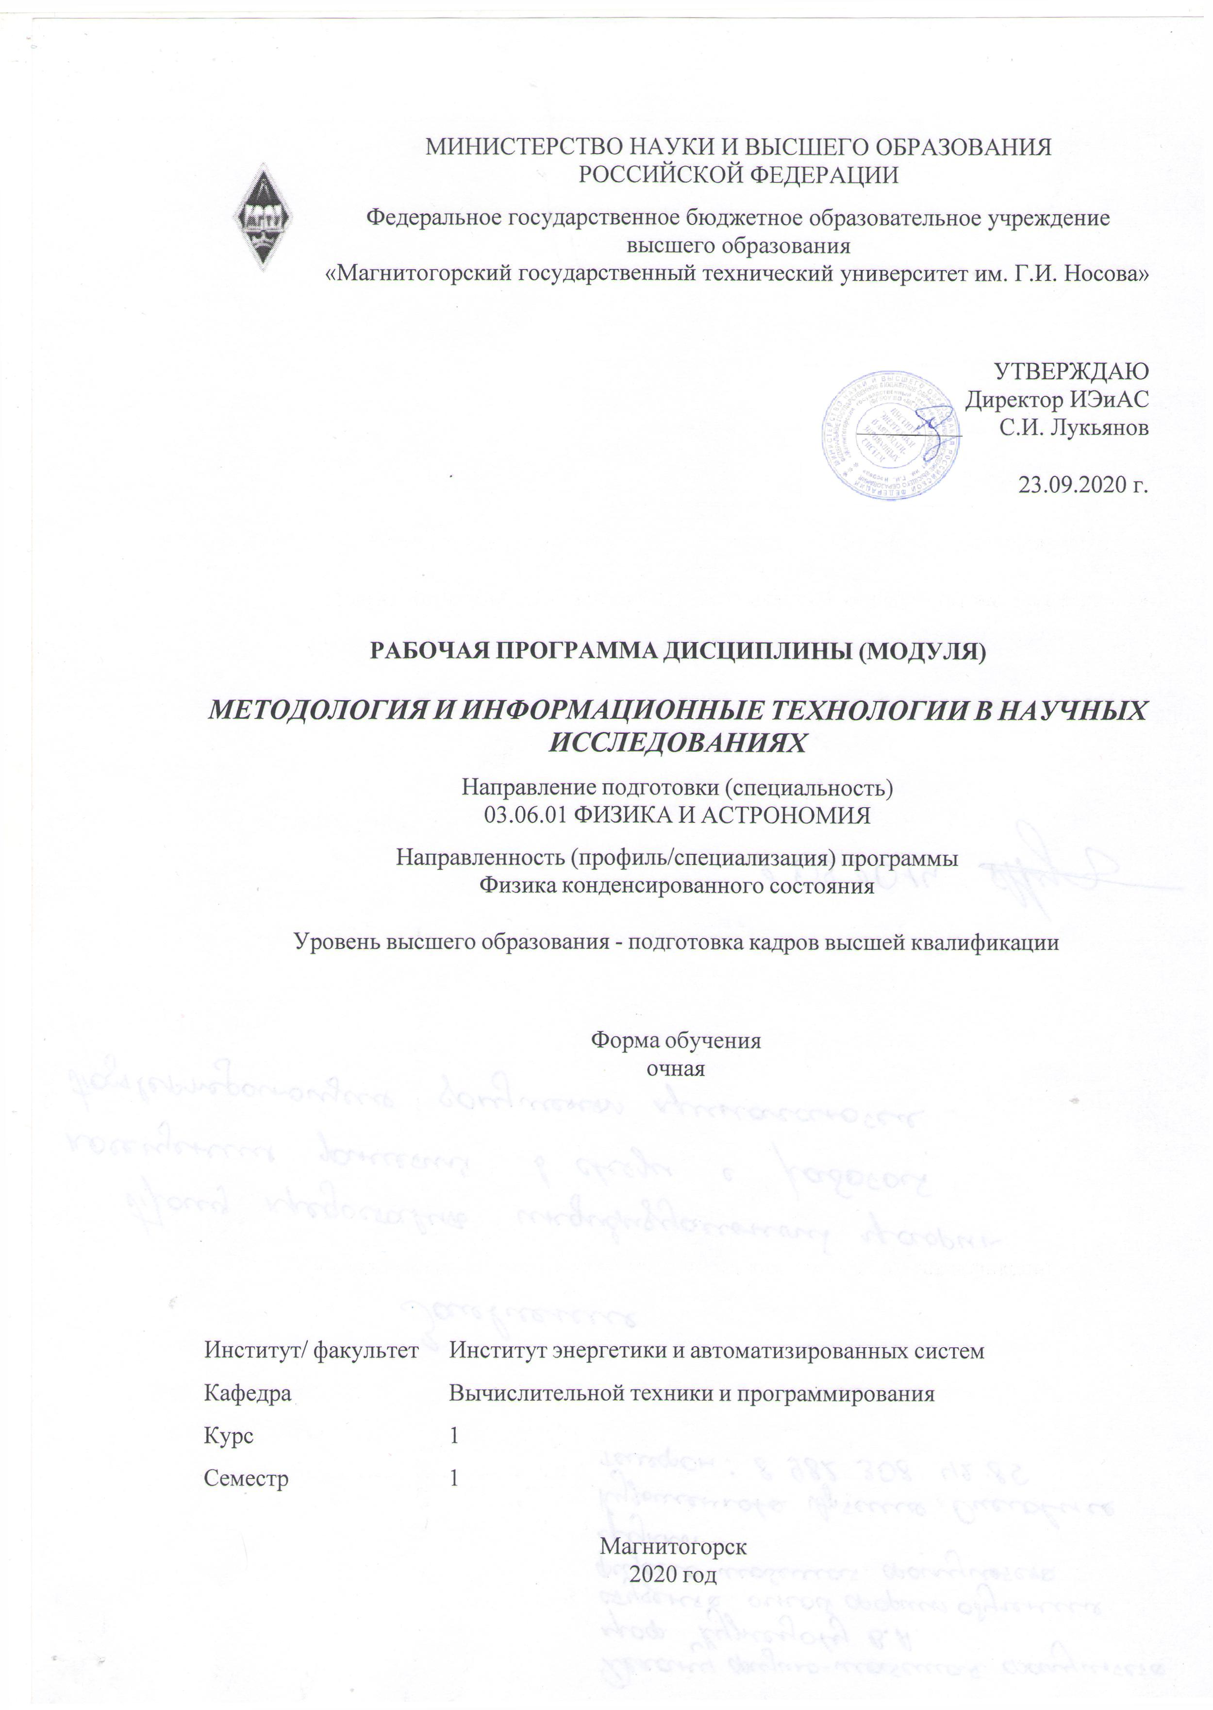

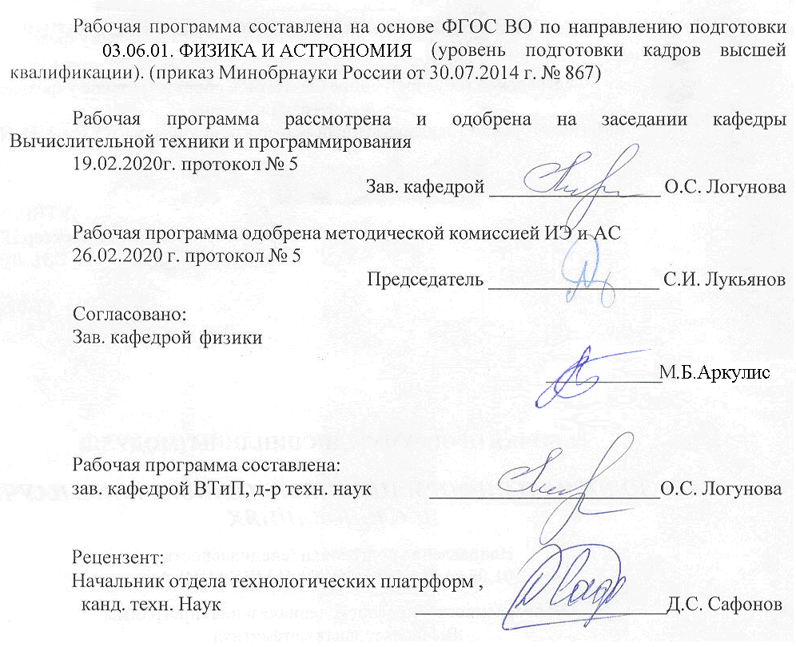

Лист актуализации рабочей программы
Рабочая программа пересмотрена, обсуждена и одобрена для реализации в 2021 - 2022 учебном году на заседании кафедры Вычислительной техники и программирования
Протокол от __ __________ 20__ г. № __
Зав. кафедрой _________________ О.С. Логунова
Рабочая программа пересмотрена, обсуждена и одобрена для реализации в 2022 - 2023 учебном году на заседании кафедры Вычислительной техники и программирования
Протокол от __ __________ 20__ г. № __
Зав. кафедрой _________________ О.С. Логунова
Рабочая программа пересмотрена, обсуждена и одобрена для реализации в 2023 - 2024 учебном году на заседании кафедры Вычислительной техники и программирования
Протокол от __ __________ 20__ г. № __
Зав. кафедрой _________________ О.С. Логунова
Рабочая программа пересмотрена, обсуждена и одобрена для реализации в 2024 - 2025 учебном году на заседании кафедры Вычислительной техники и программирования
Протокол от __ __________ 20__ г. № __
Зав. кафедрой _________________ О.С. Логунова

1 Цели освоения дисциплины (модуля)
Целями освоения дисциплины (модуля) «Методология и информационные технологии в научных исследованиях» являются: формирование у выпускника комплекса компетенций, направленных на владение культурой научного исследования, в том числе с использованием современных информационно-коммуникационных технологий, методологией теоретических и экспериментальных исследований в области профессиональной деятельности, выполнение критического анализа и оценки современных научных достижений, генерирование новых идей при решении исследовательских и практических задач, осуществление комплексных исследований на основе целостного системного научного мировоззрения, способность к работе в российских и международных исследовательских коллективах по решению научных и научно-образовательных задач.
2 Место дисциплины (модуля) в структуре образовательной программы
Дисциплина Методология и информационные технологии в научных исследованиях входит в вариативную часть учебного плана образовательной программы.
Для изучения дисциплины необходимы знания (умения, владения), сформированные в результате изучения дисциплин/ практик:
Для изучения дисциплины «Методология и информационные технологии в научных исследованиях» требуются знания по предшествующим уровням бакалавриата и магистратуры.
Знания (умения, владения), полученные при изучении данной дисциплины будут необходимы для изучения дисциплин/практик:
Научно-исследовательская деятельность и подготовка НКР
Представление научного доклада об основных результатах подготовленной НКР
3 Компетенции обучающегося, формируемые в результате освоения
дисциплины (модуля) и планируемые результаты обучения
В результате освоения дисциплины (модуля) «Методология и информационные технологии в научных исследованиях» обучающийся должен обладать следующими компетенциями:
Структурный  элемент  компетенции | Планируемые результаты обучения
ОПК-1 способностью самостоятельно осуществлять научно-исследовательскую деятельность в соответствующей профессиональной области с использованием современных методов исследования и информационно-коммуникационных технологий
Знать | основные определения методологии;  критерии научности деятельности;  нормы научной этики;  основные методы теоретических и эмпирических исследований в коллективной и индивидуальной научной деятельности;  стадии, фазы и этапы в организации научной деятельности.
Уметь | выделять стадии, фазы и этапы организации научной деятельности;  обосновывать привлечение специалистов к решению типовых задач;  распознавать критерии научной деятельности;  приобретать знания в области математического моделирования;  корректно выражать и аргументировано обосновывать положения в области математического моделирования  обсуждать способы эффективного решения задачи методами математического моделирования;  использовать на междисциплинарном уровне знания по организации научной деятельности.
Владеть | способами демонстрации умений вести индивидуальную научную деятельность;  способами оценки значимости и практической пригодности полученных результатов;  профессиональным языком математического моделирования и численных методов;  навыков коллективной научной деятельности;  навыками и методиками обобщения результатов решения, экспериментальной деятельности;  навыками применения теоретических и эмпирических методов- действий и методов-операций;  навыками применения результатов решения, экспериментальной деятельности;  навыками совершенствования профессиональных знаний и умений путем способами использования возможностей информационной среды.
УК-1 способностью к критическому анализу и оценке современных научных достижений, генерированию новых идей при решении исследовательских и практических задач, в том числе в междисциплинарных областях
Знать | философско-психологические основания методологии;  системотехнические основания методологии;  науковедческие основания методологии;
Уметь | обосновывать применение методов системного анализа к исследованию предметной области;  корректно излагать результаты критического анализа и оценки современных научных достижений  генерировать новые идеи и обсуждать способы эффективного решения задачи;
Владеть | способами оценивания значимости и практической пригодности существующих и новых научных результатов;  навыками проведения критического анализа современных достижений;  навыками и методиками обобщения результатов научной деятельности;  обобщения результатов критического анализа результатов научной деятельности;  навыками междисциплинарного применения новых полученных результатов.

УК-2 способностью проектировать и осуществлять комплексные исследования, в том числе междисциплинарные, на основе целостного системного научного мировоззрения с использованием знаний в области истории и философии науки
Знать | философско-психологические основания методологии;  системотехнические основания методологии;  науковедческие основания методологии;
Уметь | выделять стадии, фазы и этапы организации научной деятельности;  обосновывать привлечение специалистов к решению типовых задач;  распознавать критерии научной деятельности;  корректно выражать и аргументированно обосновывать положения в области математического моделирования  применять критерии оценки достоверности результатов теоретического исследования: предметность, полнота, непротиворечивость, интерпертируемость, проверяемость, достоверность.
Владеть | навыками демонстрации результатов комплексного исследования;  профессиональным языком предметной области знания;  навыками проведения комплексного исследования и проектирования систем;  навыками планирования, проектирования и осуществления комплексных междисциплинарных исследований в рамках научного коллектива.
УК-3 готовностью участвовать в работе российских и международных исследовательских коллективов по решению научных и научно-образовательных задач
Знать | основные правила индивидуальной научной деятельности  основные понятия о работе в научных коллективах;  основные методы распределения задач в коллективном проекте;
Уметь | выделять стадии, фазы и этапы организации научной деятельности;  обосновывать привлечение специалистов и использования информационных технологий к решению типовых задач;  распознавать критерии научной деятельности;  приобретать знания в области математического моделирования;  выполнять декомпозицию проекта на отдельные задачи  обсуждать способы эффективной декомпозиции проекта;  применять знания в организации научной деятельности при коллективной работе;
Владеть | навыками демонстрации умения работать в коллективе;  навыками обобщения результатов коллективной научной деятельности;  навыками организации коллективных научных исследований.

 | 4. Структура, объём и содержание дисциплины (модуля)
Общая трудоемкость дисциплины составляет 3 зачетных единиц 108 акад. часов, в том числе:
– контактная работа – 36 акад. часов:
– аудиторная – 36 акад. часов;
– внеаудиторная – 0 акад. часов
– самостоятельная работа – 72 акад. часов;

Форма аттестации - зачет с оценкой
Раздел/ тема  дисциплины |  | Семестр | Аудиторная  контактная работа  (в акад. часах) |  |  | Самостоятельная работа студента | Вид самостоятельной  работы | Форма текущего контроля успеваемости и  промежуточной аттестации | Код компетенции
 |  | Семестр | Лек. | лаб.  зан. | практ. зан.
1. Методология научных исследований
1.1 Определение понятия «наука», «научная специальность». Структура паспорта научной специальности. Классификатор результатов научной деятельности. Общее энциклопедическое определение понятия «методология». Философско-психологические основания методологии. |  | 1 | 3 |  |  | 9 | 1. Поиск дополнительной информации по заданной теме.  2. Самостоятельное изучение учебной и научно литературы.  3. Сравнение точек зрения к определению понятия «наука». Выполнение сравнительного анализа определения.  4. Работа с электронными библиотеками. | Беседа - обсуждение | ОПК-1, УК-1, УК-2
1.2 Системотехнические основания методологии. Науковедческие основания методологии. Критерии научности знаний. |  | 1 | 3 |  |  | 9 | 1. Работа с электронными библиотеками.  2. Самостоятельное изучение учебной и научно литературы | Беседа - обсуждение | ОПК-1, УК-1, УК-2
1.3 Характеристика научной деятельности: коллективная и индивидуальная научная деятельность. Нормы научной этики |  | 1 | 3 |  |  | 9 | 1. Подбор, описание, экспертная оценка сайтов Интернет.  2. Работа с электронными библиотеками.  3. Самостоятельное изучение учебной и научно литературы | Беседа - обсуждение | ОПК-1, УК-1, УК-2
1.4 Средства и методы научного исследования. |  | 1 | 3 |  |  | 9 | 1. Подбор, описание, экспертная оценка сайтов Интернет.  2. Работа с электронными библиотеками.  3. Самостоятельное изучение учебной и научно литературы | Беседа – обсуждение  Доклад с презентацией | ОПК-1, УК-1, УК-2
1.5 Организация процесса проведения исследования: фазы, стадии и этапы. Оформление результатов исследования. |  | 1 | 3 |  |  | 9 | 1. Подбор, описание, экспертная оценка сайтов Интернет.  2. Работа с электронными библиотеками.  3. Самостоятельное изучение учебной и научно литературы | Беседа – обсуждение  Макет статьи по требованиям издательства Springer | ОПК-1, УК-1, УК-2
1.6 Критерии оценки достоверности результатов теоретического исследования: предметность, полнота, непротиворечивость, интерпертируемость, проверяемость, достоверность. |  | 1 | 3 |  |  | 9 | 1. Подбор, описание, экспертная оценка сайтов Интернет.  2. Работа с электронными библиотеками.  3. Самостоятельное изучение учебной и научно литературы. | Беседа – обсуждение | ОПК-1, УК-1, УК-2
Итого по разделу |  |  | 18 |  |  | 54
2. Информационные технологии в научных исследованиях
2.1 Информационные технологии подготовки сложно-структурованного текстового документа. |  | 1 |  |  | 4/4И | 6 | 1. Подготовка к практическому занятию.  2. Выполнение практических работ.  3. Самостоятельное изучение учебной и научно литературы | 1. Проверка индивидуальных заданий  2. Устный опрос. | ОПК-1, УК-3, УК-2
2.2 Информационные технологии визуализации и представления результатов научных исследований |  | 1 |  |  | 6/4И | 4 | 1. Подготовка к практическому занятию.  2. Выполнение практических работ.  3. Самостоятельное изучение учебной и научно литературы | 1. Проверка индивидуальных заданий  2. Устный опрос. | ОПК-1, УК-2
2.3 Информационные технологии обработки результатов экспериментальных исследований. |  | 1 |  |  | 4/2И | 4 | 1. Подготовка к практическому занятию.  2. Выполнение практических работ.  3. Самостоятельное изучение учебной и научно литературы | 1. Проверка индивидуальных заданий  2. Устный опрос. | ОПК-1, УК-3
2.4 Информационные технологии представления результатов системотехнического анализа объекта и предмета исследования. |  | 1 |  |  | 4 | 4 | 1. Подготовка к практическому занятию.  2. Выполнение практических работ.  3. Самостоятельное изучение учебной и научно литературы | 1. Проверка индивидуальных заданий  2. Устный опрос. | ОПК-1, УК-3
Итого по разделу |  |  |  |  | 18/10И | 18
Итого за семестр |  |  | 18 |  | 18/10И | 72 |  | зао
Итого по дисциплине |  |  | 18 |  | 18/10И | 72 |  | зачет с оценкой | ОПК-1,УК- 1,УК-2,УК-3

5 Образовательные технологии
1. Традиционные образовательные технологии, ориентированные на организацию образовательного процесса и предполагающую прямую трансляцию знаний от преподавателя к аспиранту.
Формы учебных занятий с использованием традиционных технологий:
Информационная лекция – последовательное изложение материала в дисциплинарной логике, осуществляемое преимущественно вербальными средствами (монолог преподавателя).
Практическое занятие, посвященное освоению конкретных умений и навыков по предложенному алгоритму.
2. Технологии проблемного обучения – организация образовательного процесса, которая предполагает постановку проблемных вопросов, создание учебных проблемных ситуаций для стимулирования активной познавательной деятельности аспирантов.
Формы учебных занятий с использованием технологий проблемного обучения:
Практическое занятие в форме практикума – организация учебной работы, направленная на решение комплексной учебно-познавательной задачи, требующей от студента применения как научно-теоретических знаний, так и практических навыков.
3. Интерактивные технологии – организация образовательного процесса, которая предполагает активное и нелинейное взаимодействие всех участников, достижение на этой основе личностно значимого для них образовательного результата.
Формы учебных занятий с использованием специализированных интерактивных технологий:
Лекция «обратной связи» – лекция–провокация (изложение материала с заранее запланированными ошибками), лекция-беседа, лекция-дискуссия, лекция-пресс-конференция.
Семинар-дискуссия – коллективное обсуждение вопросов, проблемы, выявление мнений в группе по теме научного исследования аспирантов.
4. Информационно-коммуникационные образовательные технологии – организация образовательного процесса, основанная на применении программных сред и технических средств работы с информацией по теме научно-исследовательской работы аспирантов.
Формы учебных занятий с использованием информационно-коммуникационных технологий:
Лекция-визуализация – изложение содержания сопровождается презентацией и видеоматериалов по курсам «Теория решения изобретательских задач» и «Научные коммуникации».

6 Учебно-методическое обеспечение самостоятельной работы обучающихся
Представлено в приложении 1.
7 Оценочные средства для проведения промежуточной аттестации
Представлены в приложении 2.
8 Учебно-методическое и информационное обеспечение дисциплины (модуля)
а) Основная литература:
1. Логунова, О.С. Программные статистические комплексы : учеб. пособие для студ. высш. учеб. заведений / О.С.Логунова, Е.Г.Филиппов, В.В.Павлов и др. – М. : Издательский центр «Академия», 2011. – 240 с.

2. Представление и визуализация результатов научных исследований : учебник / О.С. Логунова, П.Ю. Романов, Л.Г. Егорова, Е.А. Ильина ; под ред. О.С. Логуновой. — М. : ИНФРА-М, 2019. — 156 с. + Доп. материалы [Электронный ресурс; Режим доступа http://www.znanium.com]. — (Высшее образование: Аспирантура). — www.dx.doi.org/10.12737/textbook_5c178eb6cf1e63.57981471. - Режим доступа: http://znanium.com/catalog/product/967280

б) Дополнительная литература:
1. Логунова, О.С. Теория и практики обработки экспериментальных данных на ЭВМ: учеб. пособие для студ. высш. учеб. заведений. / О.С. Логунова, Е.А. Ильина., В.В. Павлов. – Магнитогорск: Изд-во Магнитогорск. государ. техн. ун-та им. Г.И. Носова, 2011. – 300 с.
2. Логунова, О.С. Обработка экспериментальных данных на ЭВМ: электронный учебно-методический комплекс / О.С. Логнуова, Е.А. Ильина. – М.: ФГУП НТЦ «Информрегистр», 2014. – № 0321304398.
3. Новиков, А.М. Методология. / А.М. Новиков, Д.А. Новиков Д.А. – М.: СИНТЕГ, 2007. – 668 с. https://www.anovikov.ru/books/methodology_full.pdf

в) Методические указания:
1. Логунова, О.С. Визуализация результатов научной деятельности // О.С. Логунова, Л.Г. Егорова, Е.А. Ильина и др. – Магнитогорск: Изд-во Магнитогорск. гос. техн. ун-та, 2015. – 85 с.
г) Программное обеспечение и Интернет-ресурсы:
Программное обеспечение
 | Наименование ПО | № договора | Срок действия лицензии
 | MS Windows 7 Professional(для классов) | Д-1227-18 от 08.10.2018 | 11.10.2021
 | MS Office 2007 Professional | № 135 от 17.09.2007 | бессрочно
 | STATISTICA в.6 | К-139-08 от 22.12.2008 | бессрочно
 | MathCAD v.15 Education University Edition | Д-1662-13 от 22.11.2013 | бессрочно
 | MS Office Project Prof 2013(для классов) | Д-1227-18 от 08.10.2018 | 11.10.2021
 | MS Office Project Prof 2016(для классов) | Д-1227-18 от 08.10.2018 | 11.10.2021
 | MS Office Project Prof 2019(для классов) | Д-1227-18 от 08.10.2018 | 11.10.2021
 | MS Office Visio Prof 2016(для классов) | Д-1227-18 от 08.10.2018 | 11.10.2021

 | MS Office Visio Prof 2019(для классов) | Д-1227-18 от 08.10.2018 | 11.10.2021
 | Texmaker | свободно распространяемое ПО | бессрочно
 | Tex Live | свободно распространяемое ПО | бессрочно
Профессиональные базы данных и информационные справочные системы
 | Название курса |  | Ссылка
 | Национальная информационно-аналитическая система – Российский индекс научного цитирования (РИНЦ) |  | URL: https://elibrary.ru/project_risc.asp
 | Поисковая система Академия Google (Google Scholar) |  | URL: https://scholar.google.ru/
 | Федеральное государственное бюджетное учреждение «Федеральный институт промышленной собственности» |  | URL: http://www1.fips.ru/
9 Материально-техническое обеспечение дисциплины (модуля)
Материально-техническое обеспечение дисциплины включает:
1. Лекционная аудитория Мультимедийные средства хранения, передачи и представления информации
2. Компьютерный класс. Персональные компьютеры с виртуальной машиной для установки серверного ПО, выходом в Интернет и с доступом в электронную информационно-образовательную среду университета.
3. Аудитории для самостоятельной работы: компьютерные классы; читальные залы библиотеки. Все классы УИТ и АСУ с персональными компьютерами, выходом в Интернет и с доступом в электронную информационно-образовательную среду университета.
4. Аудиторий для групповых и индивидуальных консультаций, текущего контроля и промежуточной аттестации. Ауд. 282 и классы УИТ и АСУ.
5. Помещения для самостоятельной работы обучающихся, оснащенных компьютерной техникой с возможностью подключения к сети «Интернет» и наличием доступа в электронную информационно-образовательную среду организации. Классы УИТ и АСУ.
6. Помещения для хранения и профилактического обслуживания учебного оборудования. Центр информационных технологий – ауд. 372.

Приложение 1
6 Учебно-методическое обеспечение самостоятельной работы обучающихся

Упражнение 1.1. По теме выбранной научной деятельности аспиранта:
стовые заданияОпределите прав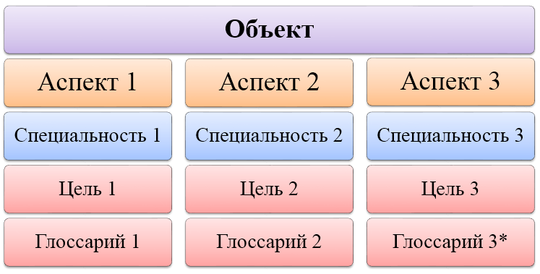
Схема представления результатов: * – в глоссарии перечисляются только термины. Надо выделить общие термины и отличительные для каждого аспек
- ознакомьтесь с паспортами соответствующих научных специальностей;
- определите основные проблемы научного исследования;
- выделите аспекты рассмотрения проблемы в соответствии с паспортом научной специальности.
Упражнение 1.2. На основании паспорта научной специальности определите:
- основные термины для использования в научном исследовании;
- предполагаемые результаты научного исследования согласно перечню рекомендуемых результатов.
Упражнение 1.3. Подготовьте глоссарий терминов диссертационного исследования и представьте результаты в виде схемы, приведенной на рисунке. При выполнении задания 3 укажите возможные аспекты рассмотрения основной идеи диссертационной работы и особенности каждого аспекта. В рассмотрении должны быть учтены: название диссертации, цели и задачи исследования, терминология.
В глоссарии перечисляются только термины. Желательно выделить общие термины, отличительные для каждого аспекта.
Упражнение 1.4. Используя возможности РИНЦ, выполните:
- регистрацию в Научной электронной библиотеке и Российском индексе научного цитирования в качестве автора;
- проверку на наличие непривязанных публикаций и цитирований к автору. Если ваша личная регистрация еще не проиндексирована, то осуществите поиск работ для вашего научного руководителя;
- поиск публикаций научного руководителя за последние три года и разместите в соответствующих подборках;
- вывод перечня публикаций, ссылающихся на работы предполагаемого научного руководителя и сохраните результат в подборке Ссылка.
Упражнение 1.5. Используя информационные ресурсы издательств Springer (www.springer.com) или Elsevier (www. Elsevier.com):
- осуществите поиск журналов, соответствующих теме научного исследования, со значениями импакт-фактора до 0,2; 0,5; 1,0 и более 1;
- определите квартиль каждого журнала;
- выполните поиск шаблона для подготовки текста научной статьи в MS Word и LaTeX;
- изучите структуру найденных шаблонов.

Тестовые задания№1
Определите правильные ответы на вопросы, приведенные в таблице.
№ | Вопрос | Ответы
1 | Укажите, для какого понятия приведено определение:  …. – это область теоретического или прикладного исследования, направленная на получение новых знаний об объектах, процессах или явлениях | 1) наука;  2) научная специальность;  3) паспорт научной специальности;  4) научная деятельность
2 | Укажите два рекомендуемых результата научной деятельности | 1) метод;  2) поход;  3) схема;  4) идея
3 | В синергетическом объединении моделирования и философской рефлексии рождается | 1) системный анализ;  2) квантовая физика;  3) философская математика;  4) клиометрия
4 | Укажите правильный порядок элементов в цепочке получения научной информации | 1) исследование, результат, факт, информация;  2) исследование, факт, результат, информация;  3) факт, исследование, результат, информация;  4) результат, факт, исследование, информация
5 | К какому виду информации относится научная статья? | 1) вторичному;  2) первичному
6 | К какому виду информации относится отчет по НИОКР? | 1) вторичному;  2) первичному
7 | Результатом применения какого метода обобщения является девятиэкранная схема? | 1) генетического;  2) структурного;  3) функционального;  4) комплексного;  5) системного
8 | Результатом применения какого метода обобщения являются IDEF диараммы? | 1) генетического;  2) структурного;  3) функционального;  4) комплексного;  5) системного
9 | Результатом применения какого метода обобщения является древовидная схема классификации? | 1) генетического;  2) структурного;  3) функционального;  4) комплексного;  5) системного
10 | К какому виду по содержанию относится статья, в которой освещают результаты теоретического поиска и объясняют закономерности изучаемых объектов, явлений и процессов? | 1) научно-теоретическая;  2) научно-практическая;  3) научно-методическая
11 | К какому виду по содержанию относится статья, в которой  представлены научные эксперименты и опыт внедрения результатов научных исследований? | 1) научно-теоретическая;  2) научно-практическая;  3) научно-методическая
12 | К какому виду по содержанию относится статья, в которой представлены результаты критического анализа объектов, процессов, методов, инструментов, позволяющих достигнуть решения научных или прикладных задач? | 1) научно-теоретическая;  2) научно-практическая;  3) научно-методическая
13 | Отношение числа ссылок, которые получил журнал в текущем году на статьи, опубликованные в этом журнале за предыдущие годы, к числу статей, опубликованных в этом журнале за этот же период, – это … | 1) индекс Хирша;  2) индекс оперативности;  3) импакт-фактор
14 | В сокращении IMRAD буква R обозначает | 1) Reference;  2) Result;  3) Return
15 | Коллекция Emergng Sources является одним из компонентов | 1) РИНЦ;  2) Scopus;  3) Web of Science;  4) всех систем индексации
16 | Наибольшие значения импакт-фактора в группе имеют журналы, которые принадлежат квартилю | 1) Q1;  2) Q4;  3) всем квартилям
17 | Укажите наиболее эффективную технологию верстки научных текстов авторами научных статей | 1) на основе описания правил форматирования элементов текста;  2) использование заранее подготовленных шаблонов;  3) подготовка документа без элементов верстки
18 | Какое соотношение размера рисунка и ширины станицы устанавливает фрагмент кода:  \begin{figure*}  \includegraphics[width=0.75\  textwidth]{Fig4.png}  \caption{Scheme of placement of support rollers}  \label{fig:2}  \end{figure*} | 1) 4;  2) 2;  3) 0,75;  4) 1
19 | Какой тип документа определяет команда: \documentclass{article} ? | 1) книга;  2) журнал;  3) научная статья;  4) текст
20 | Для каких операций необходимо подключение модуля  \usepackage{multirow}? | 1) построение любой таблицы;  2) построение таблицы при объединении столбцов;  3) построение таблицы при объединении строк
21 | Какое количество публикаций должен иметь ученый для получения ученого звания профессора? | 1) не менее 50 любых публикаций;  2) не менее 50 научных публикаций;  3) не менее 50 публикаций по научной специальности
Ключ к тестовым заданиям
Номер |  | Номер |  | Номер
вопроса | ответа | вопроса | ответа | вопроса | ответа
1 | 2 | 8 | 2 | 15 | 3
2 | 1, 3 | 9 | 5 | 16 | 1
3 | 1 | 10 | 1 | 17 | 2
4 | 1 | 11 | 2 | 18 | 3
5 | 2 | 12 | 3 | 19 | 3
6 | 2 | 13 | 3 | 20 | 3
7 | 1 | 14 | 2 | 21 | 3
Упражнение 2.1. Выполните построение пузырьковой диаграммы для данных для заранее определенной цели. Выполните ее представление для научного журнала (диссертации) и презентации к устному докладу, используя цветовое форматирование диаграммы.
Упражнение 2.2. Выполните подготовку статистических данных в динамике или пространстве, используя официальные источники, соответствующие предполагаемой теме диссертационного исследования. Объем выборки должен составлять не менее 20 наблюдений (трех столбцов). Определите цель визуализации данных и используйте как минимум два представления.
Упражнение 2.7. Для выбранных исходных данных (см. упражнение 2.2) постройте диаграммы, образцы которых приведены на рис. 2–4 [37, 38].
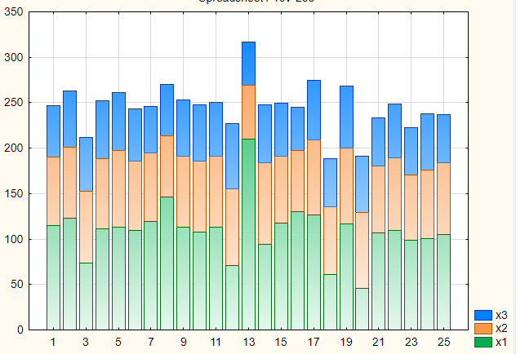а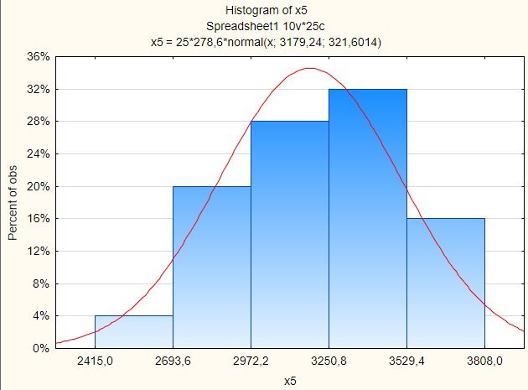б
Рис. 2. Двумерные диаграммы: а – столбчатая; б – гистограмма

При построении диаграмм можно использовать данные из приведенных примеров или данные, полученные в ходе проведения диссертационного исследования.
Упражнение 2.8. Изучите состав каждой категории и готовых шаблонов Microsoft Visio. Определить, какие из категорий и шаблонов могут быть использованы при иллюстрировании результатов научной деятельности по выбранному направлению научной специальности.
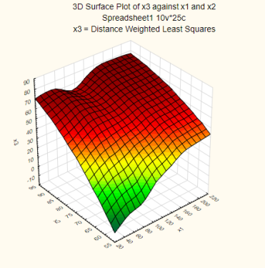а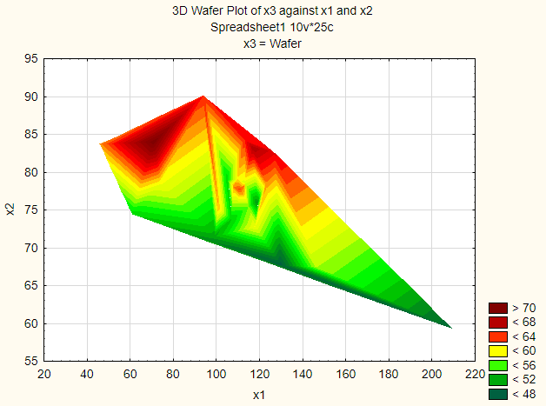б
Рис. 3. Трехмерные диаграммы: а – поверхность; б – картограмма
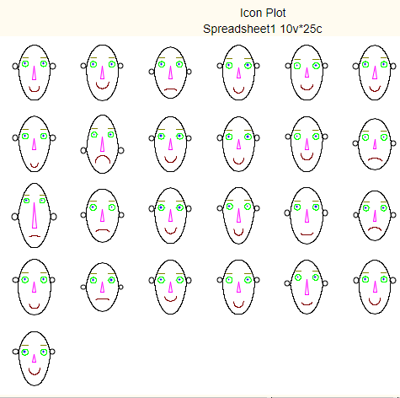а 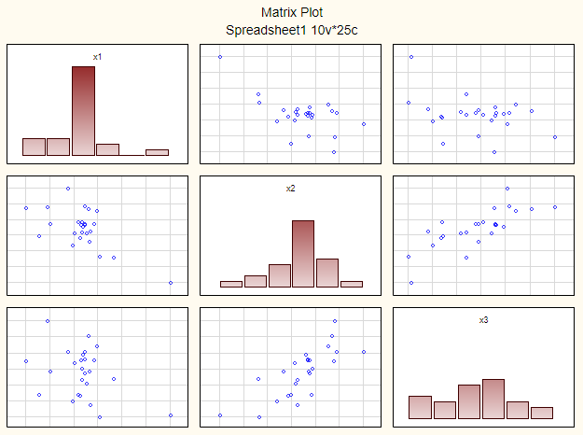б
Рис. 4. Многомерные диаграммы: а – пиктографики; б – матричный график
Упражнение 2.9. Создайте схему, изображенную на рис. 5, средствами Microsoft Visio. При исполнении схемы соблюдайте приведенный масштаб. Шрифт на изображении Times New Roman, размер 12 пт.
Упражнение 2.10. Постройте концептуальную схему научного исследования по теме диссертации. Пример исполнения схемы приведен на рис. 6.
Упражнение 2.11. Ознакомьтесь с содержанием ГОСТ 19.701-90 (ИСО 5807-85) Единая система программной документации (ЕСПД). Схемы алгоритмов, программ, данных и систем. Обозначения условные и правила выполнения.
Упражнение 2.12. Выполните построение блок-схемы, приведенной на рис. 7, средствами Microsoft Visio. Схема должна размещаться на странице формата А4. Шрифт на изображении Times New Roman, размер 12 пт.
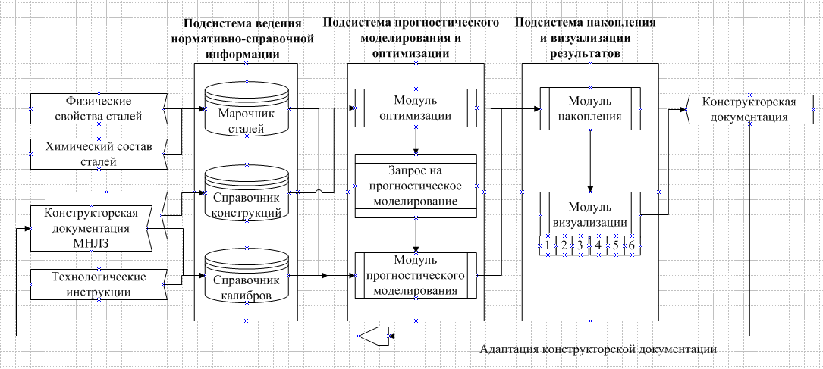
Рис. 5. Схема построения системы автоматизации проектирования
Рис. 6. Пример концептуальной схемы научного исследования
Рис. 7. Блок-схема процесса
Упражнение 2.13. Создайте ментальную схему, приведенную на рис. 8, или аналогичное представление цели, задачи и результатов предполагаемого диссертационного исследования.
При построении ментальной карты используйте шаблоны мозгового штурма. В схеме должно соблюдаться соответствие задач и получаемых результатов.
Перед построением диаграммы сделайте эскиз на бумаге.
При построении диаграммы используйте иллюстрирующие картинки.
Рис. 8. Пример интеллект-карты для представления
результатов исследования
Упражнение 2.15. Постройте схемы иерархической классификации, приведенные на рис. 13–15.
Обратите внимание на изменение макетов внутри диаграммы: каждая схема построена с учетом симметричности ее правой и левой части.
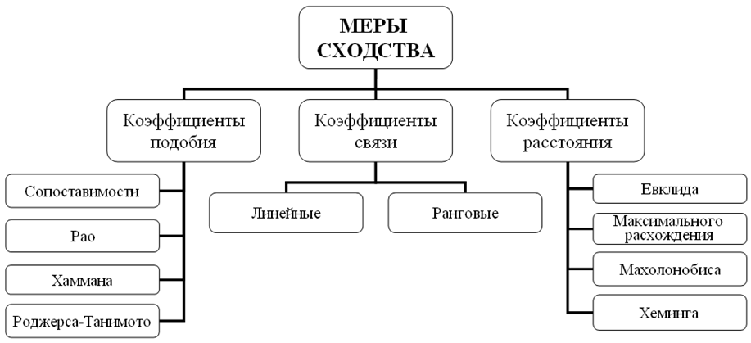
Рис. 13. Схема классификации мер сходства при обработке
экспериментальных данных
Упражнение 2.16. Для предполагаемых диссертационных исследований постройте схему классификации, определяющей вид объекта исследования. Для построения схемы выделите классификационные признаки и элементы каждой группы. На схеме должно быть отображено не менее трех уровней классификации.
Упражнение 2.17. Изучите содержание всех закладок окна Arrow Properties и Activity Properties. Примените каждое из свойств и проследите изменения, происходящие в проекте.

Тестовые задания № 2
Определите правильные ответы на вопросы, приведенные в таблице.
№ | Вопрос | Ответы
1 | Для какого понятия применимо определение:  … – это средство графического представления данных для оценки уровней и зависимостей количественных величин? | 1) график;  2) гистограмма;  3) диаграмма;  4) circus
2 | Какой вид диаграммы применяют для сравнения уровней одного ряда? | 1) круговая;  2) точечная;  3) столбчатая;  4) гистограмма
3 | Какой вид диаграммы применяют для оценки структуры ряда? | 1) круговая;  2) точечная;  3) столбчатая;  4) гистограмма
4 | Какое название определено для оси абсцисс на диаграмме в MS Excel? | 1) легенда;  2) ось категорий;  3) ось значений;  4) вспомогательная ось
5 | Какой программный продукт позволяет выполнить на компьютере математические и технические расчеты и предоставляет пользователю инструменты для работы с формулами, числами, графиками и текстами, снабженные простым в освоении графическим интерфейсом? | 1) MS Excel  2) Statistica  3) MathCad  4) BpWin
6 | К какой группе классификации относится программный пакет Statistica? | 1) статистические универсальные пакеты;  2) системы матричных расчетов;  3) электронные таблицы;  4) статистические профессиональные пакеты
7 | В каком из программных продуктов реализованы возможности построения временных рядов со структурными изменениями? | 1) MS Excel;  2) MathCad;  3) BpWin;  4) Statistica
8 | Для какого понятия применимо определение:  … – это рисунок, фотография, гравюра или другое изображение, поясняющее текст, в том числе и научный? | 1) иллюстрация;  2) диаграмма;  3) график;  4) фон
9 | Что означает аббревиатура ЕСКД? | 1) единая система конечного документооборота;  2) единая система конструктора;  3) единая система конструкторской документации;  4) единовременная система конструктора и документа
10 | Какое программное обеспечение используются для отображения результатов применения функционального метода обобщения? | 1) ERWin;  2) MS Power Point;  3) FreeMind;  4) XMind
11 | При отображении алгоритмов блок  обозначает | 1) оперативное запоминающее устройство;  2) запоминающее устройство с последовательной выборкой;  3) запоминающее устройство с прямым доступом;  4) документ
12 | Для какого понятия применимо определение:  … – метод, который позволяет человеку справиться с информационным потоком, управлять им и структурировать его? | 1) картирование мышления;  2) майндмэппинг;  3) ментальная карта;  4) диаграмма
13 | Для какого понятия применимо определение:  … – это удобная и эффективная техника визуализации мышления и альтернативной записи? | 1) картирование мышления;  2) майндмэппинг;  3) ментальная карта;  4) диаграмма
14 | Для какого понятия применимо определение:  … – это группировка объектов (предметов, процессов, явлений) по выявленным признакам? | 1) классификация;  2) иерархия;  3) деление;  4) обобщение
15 | Укажите методологию функционального моделирования | 1) IDEF0;  3) IDEF2;  4) IDEF3;  5) IDEF4;  6) IDEF5
16 | Укажите методологию моделирования информационных потоков внутри системы, позволяющую отображать и анализировать их структуру и взаимосвязи | 1) IDEF0;  2) IDEF1;  3) IDEF2;  4) IDEF3;  5) IDEF4;  6) IDEF5
17 | Укажите методологию динамического моделирования развития систем | 1) IDEF0;  2) IDEF1;  3) IDEF2;  4) IDEF3;  5) IDEF4;  6) IDEF5
18 | Укажите методологию документирования процессов, происходящих в системе | 1) IDEF0;  2) IDEF1;  3) IDEF2;  4) IDEF3;  5) IDEF4;  6) IDEF5
19 | Укажите методологию построения объектно-ориентированных систем | 1) IDEF0;  2) IDEF1;  3) IDEF2;  4) IDEF3;  5) IDEF4;  6) IDEF5
20 | Укажите методологию онтологического исследования сложных систем | 1) IDEF0;  2) IDEF1;  3) IDEF2;  4) IDEF3;  5) IDEF4;  6) IDEF5
21 | Какое из перечисленных действий указывается на схеме декомпозиции сверху? | 1) управление;  2) вход;  3) выход;  4) вызов;  5) механизмы
Ключ к тестовым заданиям
Номер |  | Номер |  | Номер
вопроса | ответа | вопроса | ответа | вопроса | ответа
1 | 3 | 8 | 1 | 15 | 1
2 | 3 | 9 | 3 | 16 | 2
3 | 1 | 10 | 1 | 17 | 3
4 | 2 | 11 | 4 | 18 | 4
5 | 3 | 12 | 1 | 19 | 5
6 | 1 | 13 | 2 | 20 | 6
7 | 4 | 14 | 1 | 21 | 1

Приложение 2

7 Оценочные средства для проведения промежуточной аттестации
а) Планируемые результаты обучения и оценочные средства для проведения промежуточной аттестации:
Структурный элемент  компетенции | Планируемые результаты обучения | Оценочные средства
Универсальные компетенции
УК-1 Способность к критическому анализу и оценке современных научных достижений, генерированию новых идей при решении исследовательских и практических задач, в том числе в междисциплинарных областях
Знать | философско-психологические основания методологии;  системотехнические основания методологии;  науковедческие основания методологии; | Перечень теоретических вопросов  1. Науковедческие основания методологии. Критерии научности знаний.  2. Критерии оценки достоверности результатов теоретического исследования: предметность, полнота, непротиворечивость, интерпертируемость, проверяемость, достоверность.  3. Основы опытно-экспериментальной работы в научном исследовании.  4. Укажите область, цель и задачи выпускной квалификационной работы согласно паспорту научной специальности. Перечислите результаты научной деятельности в квалификационной выпускной работы и их отличительные черты.  5. Опишите средства научного познания, планируемых к применению в научно-исследовательской работе.  6. Определите понятия «наука», «научная специальность». Структура паспорта научной специальности. Опишите классификатор результатов научной деятельности.  7. Общее энциклопедическое определение понятия «методология».  8. Нормы научной этики.  9. Средства и методы научного исследования.  10. Организация процесса проведения исследования: фазы, стадии и этапы.  11. Информационные технологии подготовки сложно-структированного текстового документа.  12. Информационные технологии визуализации и представления результатов научных исследований.  13. Информационные технологии обработки результатов экспериментальных исследований.  14. Информационные технологии представления результатов системотехнического анализа объекта и предмета исследования.  15. Приведите примеры визуализации результатов научных исследований в выпускной квалификационной работе.
Уметь | обосновывать применение методов системного анализа к исследованию предметной области;  корректно излагать результаты критического анализа и оценки современных научных достижений  генерировать новые идеи и обсуждать способы эффективного решения задачи | Практические задания  Выполнить построение диаграммы SmartArt для отображения списка, содержащего информацию:  – об основных этических ценностях научных исследований М. Кинга;  – об революционных этапах развития информационных технологий;  – о структуре эмпирических методов при проведении научных исследований;  – списка с группировкой для выделения задач предварительной обработки экспериментальных данных.  1. Создать ментальную схему или аналогичное представление цели, задачи и результатов предполагаемого диссертационного исследования.  2. Создать конструкцию в новом документе LaTeX, с помощью которой документ определяется как научная статья, выполняется настройка русскоязычной страницы для вывода текста, подключение двух языков для работы – русского и английского, а также библиотек для работы с рисунками и таблицами сложной структуры.  3. Выполнить построение пузырьковой диаграммы для данных, приведенных на рис. 1.5, для заранее определенной цели. Выполнить ее представление для научного журнала (диссертации) и для представления в презентации к устному докладе.  4. Для отобранных исходных данных отобразить поле корреляции (точечную диаграмму) во времени или пространстве. Для построенного ряда выполнить прогноз на 3 периода вперед и назад, и отобразить результат на диаграмме.
Владеть | способами оценивания значимости и практической пригодности существующих и новых научных результатов;  навыками проведения критического анализа современных достижений;  навыками и методиками обобщения результатов научной деятельности;  обобщения результатов критического анализа результатов научной деятельности;  навыками междисциплинарного применения новых полученных результатов. | Задания на решение задач из профессиональной области, комплексные задания  1. Учитывая формулу научной специальности определить перечень предполагаемых результатов согласно рекомендациям.  2. Изучить рекомендации по подготовке аннотации научной статьи от издательства Springer (см. рис.)  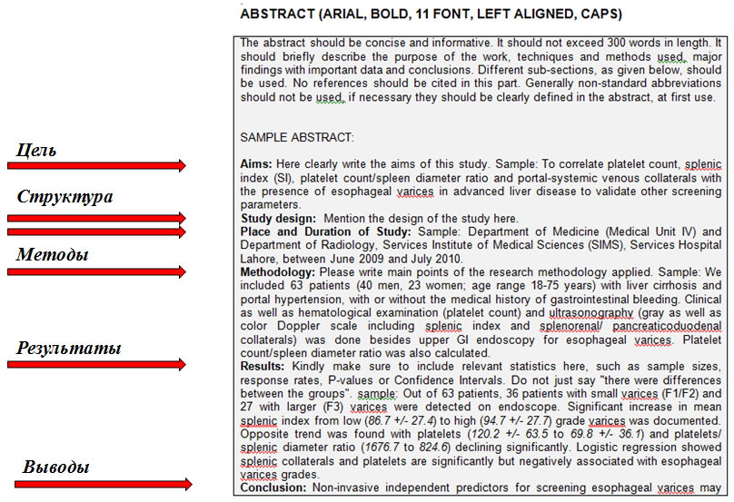  Рис. Пример рекомендации по подготовке аннотации для журнала издательства Springer
УК-2 Способность проектировать и осуществлять комплексные исследования, в том числе междисциплинарные, на основе целостного системного научного мировоззрения с использованием знаний в области истории и философии науки
Знать | философско-психологические основания методологии;  системотехнические основания методологии;  науковедческие основания методологии; | Перечень теоретических вопросов  1. Философско-психологические основания методологии.  2. Системотехнические основания методологии.  3. Опишите теоретические методы-операции, планируемых к применению в научно-исследовательской работе.  4. Опишите теоретические методы-действия, планируемых к применению в научно-исследовательской работе.
Уметь | выделять стадии, фазы и этапы организации научной деятельности;  обосновывать привлечение специалистов к решению типовых задач;  распознавать критерии научной деятельности;  корректно выражать и аргументированно обосновывать положения в области математического моделирования  применять критерии оценки достоверности результатов теоретического исследования: предметность, полнота, непротиворечивость, интерпертируемость, проверяемость, достоверность. | Практические задания  1. Выполнить построение схем иерархической классификации, приведенных на рисунке.  Рис. Схема классификации мер сходства при обработке  экспериментальных данных
Владеть | навыками демонстрации результатов комплексного исследования;  профессиональным языком предметной области знания;  навыками проведения комплексного исследования и проектирования систем;  навыками планирования, проектирования и осуществления комплексных междисциплинарных исследований в рамках научного коллектива. | Задания на решение задач из профессиональной области, комплексные задания  Для предполагаемых диссертационных исследований построить схему классификации, определяющей вид объекта исследования. Для построения схемы выделить классификационные признаки и элементы каждой группы. на схеме должно быть отображено не менее трех уровней классификации
УК-3 Готовность участвовать в работе российских и международных исследовательских коллективов по решению научных и научно-образовательных задач
Знать | основные правила индивидуальной научной деятельности  основные понятия о работе в научных коллективах;  основные методы распределения задач в коллективном проекте; | Перечень теоретических вопросов  1. Характеристика научной деятельности: коллективная и индивидуальная научная деятельность.  2. Приведите концепцию индивидуальных научных исследований.  3. Опишите эмпирические методы-операции, планируемых к применению в научно-исследовательской работе.  4. Опишите эмпирические методы-действия, планируемых к применению в научно-5. Исследовательской работе.
Уметь | выделять стадии, фазы и этапы организации научной деятельности;  обосновывать привлечение специалистов и использования информационных технологий к решению типовых задач;  распознавать критерии научной деятельности;  приобретать знания в области математического моделирования;  выполнять декомпозицию проекта на отдельные задачи  обсуждать способы эффективной декомпозиции проекта;  применять знания в организации научной деятельности при коллективной работе; | Практические задания  1. На основании диаграмм, приведенных на рисунке, изучить передачу ресурсов по уровням декомпозиции.  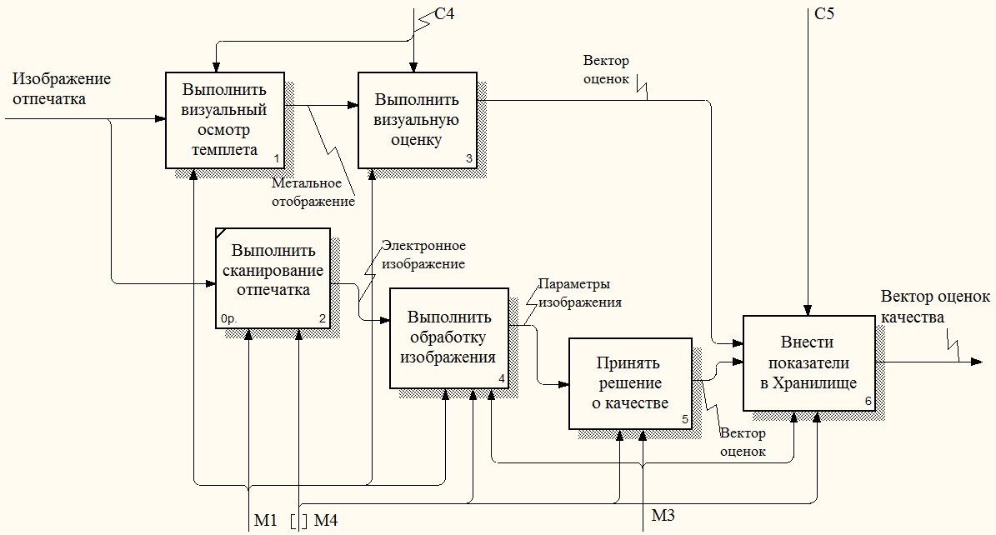  Рис. Диаграмма декомпозиции: а – А1; б – А2  3. Рассмотреть несколько аспектов для идеи «Исследование влияния схемы расстановки форсунок на формирование непрерывно-литой заготовки».
Владеть | навыками демонстрации умения работать в коллективе;  навыками обобщения результатов коллективной научной деятельности;  навыками организации коллективных научных исследований. | Задания на решение задач из профессиональной области, комплексные задания  1. Построить проект IDEF0 диаграммы для объекта диссертационного исследования.  2. Построить проект IDEF0 диаграммы для процессов диссертационного исследования.  1. Ознакомиться с содержанием ГОСТ 19.701-90 Единая система программной документации. Схемы алгоритмов, программ, данных и систем.  2. Выполнить поиск информации о публикационной активности одного из авторов учебника – Логуновой О.С., проживающей в городе Магнитогорске.  3. Используя инструменты поиска на платформе РИНЦ, создать три подборки публикаций за последние три года от актуальной даты по предполагаемой теме исследования.  4. Пусть в ходе наблюдения получены сведения о публикационной активности коллектива. Исходные данные приведены на рис. 5. Требуется выполнить определение цели и визуализацию исходных данных для последующего анализа.  5. Выполнить подготовку статистических данных в динамике или пространстве, используя официальные источники, соответствующих предполагаемой теме диссертационного исследования. Объем выборки должен составлять не менее 20 наблюдений и трех столбцов. Определить цель визуализации данных и использовать, как минимум, два представления.  6. Выполнить построение концептуальной схемы научного исследования по теме диссертации.
ОПК-1 способностью самостоятельно осуществлять научно-исследовательскую деятельность в соответствующей профессиональной области с использованием современных методов исследования и информационно-коммуникационных технологий
Знать | основные определения методологии;  критерии научности деятельности;  нормы научной этики;  основные методы теоретических и эмпирических исследований в коллективной и индивидуальной научной деятельности;  стадии, фазы и этапы в организации научной деятельности. | Перечень теоретических вопросов  1. Характеристика научной деятельности: коллективная и индивидуальная научная деятельность.  2. Приведите концепцию индивидуальных научных исследований.  3. Опишите эмпирические методы-операции, планируемых к применению в научно-исследовательской работе.  4. Опишите эмпирические методы-действия, планируемых к применению в научно-5. Исследовательской работе.
Уметь | выделять стадии, фазы и этапы организации научной деятельности;  обосновывать привлечение специалистов к решению типовых задач;  распознавать критерии научной деятельности;  приобретать знания в области математического моделирования;  корректно выражать и аргументировано обосновывать положения в области математического моделирования  обсуждать способы эффективного решения задачи методами математического моделирования;  использовать на междисциплинарном уровне знания по организации научной деятельности. | Практические задания  1. На основании диаграмм, приведенных на рисунке, изучить передачу ресурсов по уровням декомпозиции.  Рис. Диаграмма декомпозиции: а – А1; б – А2  3. Рассмотреть несколько аспектов для выпускной квалификационной работы.
Владеть | способами демонстрации умений вести индивидуальную научную деятельность;  способами оценки значимости и практической пригодности полученных результатов;  профессиональным языком математического моделирования и численных методов;  навыков коллективной научной деятельности;  навыками и методиками обобщения результатов решения, экспериментальной деятельности;  навыками применения теоретических и эмпирических методов- действий и методов-операций;  навыками применения результатов решения, экспериментальной деятельности;  навыками совершенствования профессиональных знаний и умений путем способами использования возможностей информационной среды. | Задания на решение задач из профессиональной области, комплексные задания  1. Построить проект IDEF0 диаграммы для объекта диссертационного исследования.  2. Построить проект IDEF0 диаграммы для процессов диссертационного исследования.

б) Порядок проведения промежуточной аттестации, показатели и критерии оценивания:
Промежуточная аттестация по дисциплине «Методология и информационные технологии в научных исследованиях» включает теоретические вопросы, позволяющие оценить уровень усвоения обучающимися знаний, и практические задания, выявляющие степень сформированности умений и владений, проводится в форме зачета с оценкой.
Зачет с оценкой по дисциплине проводится по результатам отчетности на практических занятиях с опросом в устной форме по этапам выполнения и активного выступления в беседе-обсуждении на лекционных занятиях.
Показатели и критерии оценивания зачета с оценкой:
– на оценку «отлично» (5 баллов) – обучающийся демонстрирует высокий уровень сформированности компетенций, всестороннее, систематическое и глубокое знание учебного материала, свободно выполняет практические задания, свободно оперирует знаниями, умениями, применяет их в ситуациях повышенной сложности.
– на оценку «хорошо» (4 балла) – обучающийся демонстрирует средний уровень сформированности компетенций: основные знания, умения освоены, но допускаются незначительные ошибки, неточности, затруднения при аналитических операциях, переносе знаний и умений на новые, нестандартные ситуации.
– на оценку «удовлетворительно» (3 балла) – обучающийся демонстрирует пороговый уровень сформированности компетенций: в ходе контрольных мероприятий допускаются ошибки, проявляется отсутствие отдельных знаний, умений, навыков, обучающийся испытывает значительные затруднения при оперировании знаниями и умениями при их переносе на новые ситуации.
– на оценку «неудовлетворительно» (2 балла) – обучающийся демонстрирует знания не более 20% теоретического материала, допускает существенные ошибки, не может показать интеллектуальные навыки решения простых задач.
– на оценку «неудовлетворительно» (1 балл) – обучающийся не может показать знания на уровне воспроизведения и объяснения информации, не может показать интеллектуальные навыки решения простых задач.

См., например, сайты: www.gks.ru, Steel statistical Yearbook и др.

